Poradnictwo zawodowe
i formy szkoleniowe
w województwie lubuskim
w 2010 roku



Zielona Góra, maj 2011 r.

SPIS TREŚCI

WSTĘP 3
ROZDZIAŁ 1. PORADNICTWO ZAWODOWE I INFORMACJA ZAWODOWA 5
1.1. Poradnictwo indywidualne 6
1.2. Poradnictwo grupowe 7
1.3. Badania testowe 8
1.4. Informacja zawodowa 8
ROZDZIAŁ 2. POMOC W AKTYWNYM POSZUKIWANIU PRACY 9
ROZDZIAŁ 3. SZKOLENIA BEZROBOTNYCH I POSZUKUJĄCYCH PRACY 12
ROZDZIAŁ 4. STAŻ 19
ROZDZIAŁ 5. PRZYGOTOWANIE ZAWODOWE DOROSŁYCH 21
PODSUMOWANIE 23

ANEKS STATYSTYCZNY – SPIS TABLIC
Tab. 1 – Osoby korzystające z usług poradnictwa zawodowego i informacji zawodowej
w województwie lubuskim w 2010 r.
Tab. 2 – Wybrane kategorie osób bezrobotnych (bezrobotni do 25 roku życia i powyżej 50 roku życia) korzystających z usług poradnictwa zawodowego i informacji zawodowej w województwie lubuskim w 2010 r.
Tab. 3 – Wybrane kategorie osób bezrobotnych (bezrobotni do 6 miesięcy i powyżej 12 miesięcy) korzystających z usług poradnictwa zawodowego i informacji zawodowej w województwie lubuskim w 2010 r.
Tab. 4 – Wybrane kategorie osób bezrobotnych (bezrobotni zamieszkali na wsi oraz niepełnosprawni) korzystających z usług poradnictwa zawodowego i informacji zawodowej w województwie lubuskim w 2010 r.
Tab. 5 – Struktura osób korzystających z usługi poradnictwa indywidualnego według poziomu wykształcenia w województwie lubuskim w 2010 r.
Tab. 6 – Pomoc pracodawcom i przedsiębiorcom korzystającym z usługi poradnictwa zawodowego w województwie lubuskim w 2010 r.
Tab. 7 – Uczestnicy szkoleń w klubach pracy w zakresie aktywnego poszukiwania pracy
w województwie lubuskim w 2010 r.
Tab. 8 – Uczestnicy zajęć aktywizacyjnych realizowanych w ramach pomocy w aktywnym poszukiwaniu pracy w województwie lubuskim w 2010 r.
Tab. 9 – Struktura uczestników zajęć aktywizacyjnych (wg wieku) realizowanych w ramach pomocy w aktywnym poszukiwaniu pracy w województwie lubuskim w 2010 r.
Tab. 10 – Struktura uczestników zajęć aktywizacyjnych (wg poziomu wykształcenia) realizowanych w ramach pomocy w aktywnym poszukiwaniu pracy
w województwie lubuskim w 2010 r.
Tab. 11 – Struktura uczestników zajęć aktywizacyjnych (wg stażu pracy) realizowanych
w ramach pomocy w aktywnym poszukiwaniu pracy w województwie lubuskim
w 2010 r.
Tab. 12 – Struktura uczestników zajęć aktywizacyjnych (wg czasu pozostawania bez pracy) realizowanych w ramach pomocy w aktywnym poszukiwaniu pracy
w województwie lubuskim w 2010 r.
Tab. 13 – Osoby kierowane na szkolenia w województwie lubuskim w 2010 r.
Tab. 14 – Wybrane obszary zawodowe szkoleń w województwie lubuskim w 2010 r.
Tab. 15 – Struktura uczestników szkoleń (wg wieku) realizowanych w województwie lubuskim w 2010 r.
Tab. 16 – Struktura uczestników szkoleń (wg poziomu wykształcenia) realizowanych
w województwie lubuskim w 2010 r.
Tab. 17 – Liczba i czas trwania szkoleń organizowanych w województwie lubuskim
w 2010 r.
Tab. 18 – Instytucje szkoleniowe realizujące szkolenia w województwie lubuskim w 2010 r.
Tab. 19 – Osoby uczestniczące w programie stażu w województwie lubuskim w 2010 r.
Tab. 20 – Struktura uczestników (wg wieku) kończących staż w województwie lubuskim
w 2010 r.
Tab. 21 – Struktura uczestników (wg poziomu wykształcenia) kończących staż
w województwie lubuskim w 2010 r.
Tab. 22 – Wybrane obszary zawodowe w których bezrobotni odbyli program stażu
w województwie lubuskim w 2010 r.

Przedruk w całości lub w części oraz wykorzystanie
danych statystycznych w druku dozwolone
wyłącznie z podaniem źródła

WSTĘP
Z dniem 1 lutego 2009 r. weszła w życie ustawa z dnia 19 grudnia 2008 r.
o zmianie ustawy o promocji zatrudnienia i instytucjach rynku pracy i innych ustaw, umożliwiająca realizację nowej polityki rynku pracy w zmieniającej się sytuacji społeczno-gospodarczej kraju. Polityka ta ukierunkowana jest na stymulowanie rozwoju zasobów ludzkich, które nabierają szczególnego znaczenia wobec pojawiających się zagrożeń związanych ze zmieniającą się sytuacją gospodarczą.
Jednym z ważnych celów wprowadzanych zmian jest ułatwianie podwyższania kwalifikacji zawodowych osobom bezrobotnym, poszukującym pracy i pracownikom w wieku powyżej 45 lat, tj. osobom znajdującym się w stosunkowo trudnej sytuacji na rynku pracy. Osoby te między innymi mogą skorzystać z bezpłatnych usług szkoleniowych świadczonych przez urzędy pracy na nowych, korzystniejszych warunkach.
Celem opracowania jest przedstawienie informacji zarówno o podstawowych zapisach normatywnych dotyczących poradnictwa zawodowego oraz form aktywizacji zawodowej (szkolenie, staż, przygotowanie zawodowe), jak również o działaniach urzędów pracy zmierzających do łagodzenia skutków bezrobocia, aktywizacji zawodowej, jak też do podnoszenia kwalifikacji osób bezrobotnych.
Opracowanie to sporządzono w oparciu o obligatoryjną sprawozdawczość statystyczną, tj. MPiPS – 01 „Sprawozdanie o rynku pracy” wraz z załącznikami (wszystkie dane zawarte w opracowaniu pochodzą z załącznika nr 4 ww. sprawozdania).
Korzystano ponadto z informacji wynikających z zapisów poniższych aktów prawnych:
- Ustawa z 20 kwietnia 2004 r. o promocji zatrudnienia i instytucjach rynku pracy
(tj. Dz.U. z 2008 r. Nr 69 poz. 415 z późn.zm.),
- Rozporządzenia Ministra Pracy i Polityki Społecznej z 2 marca 2007 r. w sprawie standardów usług rynku pracy (Dz.U. Nr 47, poz. 314),
- Rozporządzenie Ministra Pracy i Polityki Społecznej z 2 marca 2007 r. w sprawie szczegółowych warunków prowadzenia przez publiczne służby zatrudnienia usług rynku pracy (Dz.U. Nr 47, poz. 315),
- Rozporządzenie Ministra Gospodarki i Pracy z 24 sierpnia 2004 r. w sprawie szczegółowych warunków odbywania stażu oraz przygotowania zawodowego
w miejscu pracy (Dz.U. Nr 185, poz. 1912 z późn.zm),
- Rozporządzenie Ministra Pracy i Polityki Społecznej z dnia 18 sierpnia 2009 r.
w sprawie szczegółowego trybu przyznawania zasiłku dla bezrobotnych, stypendium
i dodatku aktywizacyjnego (Dz.U. Nr 136, poz. 1118 z późn.zm.),
- Rozporządzenie Ministra Pracy i Polityki Społecznej z 20 sierpnia 2009 r. w sprawie szczegółowych warunków odbywania stażu przez bezrobotnych (Dz.U. Nr 142, poz. 1160).
- Rozporządzenie Ministra Pracy i Polityki Społecznej z 7 kwietnia 2009 r. w sprawie przygotowania zawodowego dorosłych (Dz.U. Nr 61, poz. 502).
Opracowanie składa się z części opisowej oraz tabelarycznej (aneks statystyczny), prezentującej dane statystyczne za 2010 rok dotyczące m. in. powiatów województwa lubuskiego.

ROZDZIAŁ 1. PORADNICTWO ZAWODOWE I INFORMACJA ZAWODOWA

Zgodnie z Ustawą o promocji zatrudnienia i instytucjach rynku pracy do podstawowych usług rynku pracy zaliczamy poradnictwo zawodowe i informację zawodową.
Usługa ta świadczona jest przez doradców zawodowych zarówno w powiatowych urzędach pracy, jak też i w Centrach Informacji i Planowania Kariery Zawodowej wojewódzkich urzędów pracy. W województwie lubuskim CIiPKZ znajduje się w Gorzowie Wlkp. i w Zielonej Górze. Polega ona na pomocy udzielanej osobie bezrobotnej lub poszukującej pracy przy wyborze lub zmianie zawodu, kierunku szkolenia i kształcenia zawodowego z jednoczesnym uwzględnieniem możliwości psychofizycznych, sytuacji życiowej poszukującego pracy, a także potrzeb rynku pracy.
Działanie doradcy w ramach poradnictwa zawodowego polega na:
- udzielaniu informacji o zawodach, rynku pracy oraz możliwościach szkolenia
i kształcenia,
- udzielaniu porad z wykorzystaniem standaryzowanych metod ułatwiających wybór zawodu, zmianę kwalifikacji, podjęcie lub zmianę zatrudnienia, w tym badaniu zainteresowań i uzdolnień zawodowych,
- kierowaniu na specjalistyczne badania psychologiczne i lekarskie umożliwiające wydawanie opinii o przydatności zawodowej do pracy i zawodu albo kierunku szkolenia,
- inicjowaniu, organizowaniu i prowadzeniu grupowych porad zawodowych dla bezrobotnych i poszukujących pracy.
Doradcy zawodowi świadczą również usługi na potrzeby pracodawców, które polegają na udzielaniu informacji i pomocy:
- w doborze kandydatów do pracy spośród bezrobotnych i poszukujących pracy,
- we wspieraniu rozwoju zawodowego pracodawcy i jego pracowników przez udzielanie porad zawodowych.
Poradnictwo zawodowe i informacja zawodowa świadczone są w formie porady indywidualnej lub w formie porady grupowej.
Wszelkie dane liczbowe zgodne z obowiązującą statystyką, dotyczące poradnictwa zawodowego i informacji zawodowej, charakteryzujące działania CIiPKZ oraz powiatowych urzędów pracy zamieszczono w zestawieniach tabelarycznych aneksu statystycznego.

1.1. Poradnictwo indywidualne
Poradnictwo zawodowe indywidualne jest procesem, który w efekcie powinien doprowadzić do:
- znalezienia przez klienta zgłaszającego się po poradę drogi rozwiązania problemu oraz podjęcia planowanych i świadomych działań zmierzających do znalezienia zatrudnienia odpowiadającego jego zdolnościom, cechom psychofizycznym i kwalifikacjom,
- pełnego zadowolenia z dokonanego wyboru i jego skutków,
- pełnego rozwoju zawodowego, który wspierać będzie w rozwiązywaniu bieżących
i przyszłych problemów.
W ramach indywidualnego poradnictwa zawodowego doradca zawodowy stosuje procedury i techniki rozmowy doradczej, która jest podstawową metodą pracy
z indywidualnym klientem. Rozmowa pozwala na uzyskanie niezbędnych informacji
o sytuacji klienta, przebiegu jego drogi edukacyjnej i zawodowej, zainteresowaniach
i oczekiwaniach związanych z wyborem kierunku kształcenia lub zawodu. Jednocześnie stanowi ona punkt wyjścia do wspólnego określenia planu dalszego działania klienta.

Zgodnie z obowiązującą statystyką w ramach poradnictwa indywidualnego wyróżniono dwie formy tej usługi, a mianowicie: rozmowę wstępną (w statystykach rynku pracy obowiązuje od 2008 r.) i poradę indywidualną. Obie te formy w województwie lubuskim cieszyły się i nadal się cieszą największą popularnością.
Liczba uczestników rozmowy wstępnej odnotowana w 2010 r. w statystykach lubuskich powiatowych urzędów pracy (PUP) oraz centrów informacji i planowania kariery zawodowej (CIiPKZ) ogółem wyniosła 21.117 osób. Porównanie liczby uczestników rozmowy wstępnej w latach 2008 – 2010 prezentuje poniższa tabela.
 | 2008 rok | 2009 rok | 2010 rok
Ogółem | 7.263 | 14.875 | 21.117
PUP | 6.303 | 13.203 | 19.363
CIiPKZ | 960 | 1.672 | 1.754
Z porady indywidualnej w okresie 12 miesięcy 2010 r. skorzystało 16.515 osób. Porównanie liczebności tej formy poradnictwa w latach 2008 – 2010 przedstawia poniższa tabela.

 | 2008 rok | 2009 rok | 2010 rok
Ogółem | 10.304 | 14.302 | 16.515
PUP | 10.000 | 13.497 | 15.823
CIiPKZ | 304 | 805 | 692
Największą grupą uczestników omawianych form indywidualnego poradnictwa zawodowego byli, zarówno w 2010 r., jak też w latach poprzednich, bezrobotni, których udział w ogółem wahał się w granicach od 95,1% do 97,2%.
Inną grupą korzystających z obu form poradnictwa indywidualnego były osoby poszukujące pracy. Liczba odnotowanych w statystykach w 2010 r. wyniosła 276 osób
(w 2009 r. – 297, a w 2008 r. – 140 osób).

1.2. Poradnictwo grupowe
Poradnictwo zawodowe grupowe polega na udziale uczestnika w warsztatach prowadzonych pod kierunkiem doświadczonych doradców zawodowych, którzy poprzez realizację konkretnego programu zajęć, stymulują grupę do działań zmierzających do uzyskania założonych celów.
Forma ta jest skutecznym sposobem świadczenia pomocy ludziom, którzy pracując w zespole i będąc jego członkami, w atmosferze akceptacji i otwartości, mają możliwość zbadania i zdefiniowania własnego problemu zawodowego, dokonania adekwatnej oceny siebie oraz rozwijania umiejętności podejmowania decyzji dotyczących planowania kariery zawodowej.
Zajęcia grupowe mają za zadanie wspierać zaangażowanie klienta oraz motywować go do podejmowania działań związanych z aktywnością na rynku pracy. Grupa daje możliwość wymiany doświadczeń, konfrontacji oraz odbudowywania więzi społecznych, których często brakuje osobom bezrobotnym.
W 2010 r. powiatowe urzędy pracy i CIiPKZ działające na terenie województwa lubuskiego w ramach poradnictwa grupowego przeprowadziły zajęcia dla 305 grup (w latach poprzednich od 302 grup do 605 grup), w których uczestniczyło 2.813 osób (w poprzednich okresach sprawozdawczych liczba uczestników tej formy była większa), z czego znacząca większość bo ponad 90% to bezrobotni.

1.3. Badania testowe
W procesie poradnictwa zawodowego, aby pomóc klientom w poznaniu swoich możliwości i preferencji zawodowych, a tym samym ułatwić im podejmowanie właściwej decyzji zawodowej, wykorzystywane są testy do badania zainteresowań, ogólnych uzdolnień zawodowych, a także cech osobowości. Każda osoba będąca uczestnikiem różnego rodzaju form poradnictwa zawodowego, która wyrazi zgodę na przeprowadzenie badań psychologicznych, ma możliwość nieodpłatnego skorzystania z takich badań.
Badania testowe w obligatoryjnej statystyce rynku pracy obowiązują od 2008 roku.
W ciągu dwunastu miesięcy 2010 r. zarówno centra informacji i planowania kariery zawodowej, jak też i powiatowe urzędy pracy przeprowadziły 2.046 badań testowych (w poprzednich okresach: w 2009 r. – 2.463 badania testowe, w 2008 r. – 1.021 badań).
Należy nadmienić, iż we wszystkich omawianych okresach ponad połowa przeprowadzonych badań testowych dotyczyła osób zarejestrowanych jako bezrobotne
w okresie do 6 miesięcy.

1.4. Informacja zawodowa
Informacja zawodowa to informacja związana ze światem pracy, która może zostać wykorzystana w procesie rozwoju kariery zawodowej, włączając w to wiadomości
z zakresu edukacji i zatrudnienia, a także informacje psychospołeczne związane z pracą, np. dotyczące dostępności szkoleń, charakteru pracy i statusu pracownika w różnych zawodach.
Ten rodzaj usługi realizowany jest w formie przekazu indywidualnego
i grupowego przy udziale doradców zawodowych, którzy zarówno tworzą, jak i gromadzą oraz aktualizują informację zawodową.
Do najczęściej stosowanych form przekazu informacji zawodowej należą m. in.: plakaty, informatory, ulotki, środki masowego przekazu, ogólnodostępne publikacje, programy komputerowe, strony internetowe, ekspozycje na tablicach ogłoszeń, a także rozmowy bezpośrednie i telefoniczne.
W okresie całego 2010 r. doradcy zawodowi lubuskich powiatowych urzędów pracy i CIiPKZ w ramach informacji zawodowej udzielanej osobie indywidualnej obsłużyli 8.491 osób. Porównanie liczby uczestników tej formy informacji zawodowej przedstawia poniższa tabela.

 | 2007 rok | 2008 rok | 2009 rok | 2010 rok
Ogółem | 4.785 | 6.295 | 7.023 | 8.491
PUP | 1.601 | 4.431 | 5.080 | 5.920
CIiPKZ | 3.157 | 1.864 | 1.943 | 2.571
W przypadku grupowej informacji lubuscy doradcy w 2010 r. w statystykach odnotowali 1.586 grup, w których uczestniczyło 15.493 osoby. Porównanie wielkości uczestnictwa w grupowej informacji zawodowej w latach 2007 – 2010 prezentuje poniższa tabela.
 | 2007 rok |  | 2008 rok |  | 2009 rok |  | 2010 rok
 | Liczba grup | Liczba uczestników | Liczba grup | Liczba uczestników | Liczba grup | Liczba uczestników | Liczba grup | Liczba uczestników
Ogółem | 1.088 | 9.521 | 1.435 | 12.487 | 1.317 | 12.484 | 1.586 | 15.493
PUP | 908 | 7.739 | 1.209 | 9.692 | 1.172 | 11.238 | 1.582 | 14.678
CIiPKZ | 180 | 1.782 | 226 | 2.795 | 145 | 1.246 | 4 | 815

ROZDZIAŁ 2. POMOC W AKTYWNYM POSZUKIWANIU PRACY

Jedną z podstawowych form usług rynku pracy jest pomoc w aktywnym poszukiwaniu pracy polegająca na przygotowywaniu bezrobotnych i poszukujących pracy do lepszego radzenia sobie w poszukiwaniu i podejmowaniu zatrudnienia, w szczególności przez:
- uczestnictwo w szkoleniu z zakresu umiejętności poszukiwania pracy;
- uczestnictwo w zajęciach aktywizacyjnych;
- dostęp do informacji i elektronicznych baz danych służących uzyskaniu umiejętności poszukiwania pracy i samozatrudnienia.
Pomoc w aktywnym poszukiwaniu pracy w klubie pracy jest bezpłatna i opiera się na zasadach:
- dobrowolności uczestnictwa,
- nieodpłatności korzystania przez uczestników ze szkoleń oraz sprzętu stanowiącego wyposażenie klubu pracy, z materiałów informacyjnych, literatury, artykułów piśmienniczych i innych materiałów.
Zajęcia klubu pracy są szczególną formą poradnictwa grupowego. Obejmują cykl spotkań mających na celu naukę praktycznych umiejętności niezbędnych przy poszukiwaniu zatrudnienia, a ich długość i tematyka są uzależnione od potrzeb uczestników.
Zajęcia przeznaczone są dla bezrobotnych i poszukujących pracy, w tym
w szczególności dla osób, które:
- nie posiadają doświadczenia w poszukiwaniu pracy,
- utraciły motywację do poszukiwania pracy w związku z długotrwałym niepowodzeniem w jej poszukiwaniu,
- chcą powrócić na rynek pracy po długim okresie braku aktywności zawodowej.
Pomoc w aktywnym poszukiwaniu pracy w klubach pracy jest realizowana przez organizowanie i prowadzenie szkoleń z zakresu umiejętności poszukiwania pracy. Szkolenie przeznaczone jest przede wszystkim dla osób, które nie posiadają doświadczenia
w poszukiwaniu pracy lub nie osiągały pozytywnych efektów swoich działań w tym zakresie oraz dla osób, które powracają na rynek pracy po długim okresie braku aktywności zawodowej.
Kolejną formą wsparcia są zajęcia aktywizacyjne. Są to dwu lub trzydniowe zajęcia dla osób, którym brak wystarczającej wiedzy z zakresu aktywnych metod poszukiwania pracy i realizowane są w formie warsztatów. Udział w zajęciach pozwala nabyć umiejętność sporządzania dokumentów aplikacyjnych, poznać rynek pracy oraz metody poszukiwania pracy. Zajęcia odbywają się w grupach składających się z nie więcej niż 16 osób.
W każdym klubie pracy istnieje możliwość skorzystania z informacji i materiałów przydatnych podczas poszukiwania zatrudnienia, komputera oraz drukarki w celu przygotowania dokumentów aplikacyjnych. W elektronicznej bazie danych klubów pracy znajdują się wzory podań, listów motywacyjnych, życiorysów oraz ulotki i broszury zawierające informacje o programach i rynku pracy, w ramach których można uzyskać pomoc w aktywnym poszukiwaniu pracy.
W 2010 r. na terenie województwa lubuskiego działało 19 klubów pracy zorganizowanych przez prawie wszystkie powiatowe urzędy pracy (z wyjątkiem PUP Wschowa oraz PUP Zielona Góra). W latach poprzednich liczba klubów ulegała ciągłym zmianom (od 17 do 24).
W ciągu 12 miesięcy w zajęciach klubów pracy uczestniczyło 6.457 osób wśród których było 6.262 bezrobotnych (97,0%) i 126 osób poszukujących pracy (2,0%). Dla porównania w latach od 2007 do 2009 liczba osób uczestniczących w zajęciach klubów pracy była mniejsza, i tak: w 2009 r. odpowiednio 5.939; 5.767; 172; w 2008 r. odpowiednio 4.280; 4.103; 177; w 2007 r. odpowiednio 3.831; 3.465; 366.
W szkoleniach z zakresu umiejętności aktywnego poszukiwania pracy organizowanych w klubach pracy uczestniczyły w 2010 r. 527 osób, w tym 2 osoby poszukujące pracy, pozostali to bezrobotni (w 2009 r. – 524 osoby, przy czym wszyscy uczestnicy szkoleń byli zarejestrowanymi bezrobotnymi).
Porównanie wybranych kategorii bezrobotnych uczestniczących w szkoleniach organizowanych przez kluby pracy w latach od 2007 do 2010 przedstawia poniższy wykres.
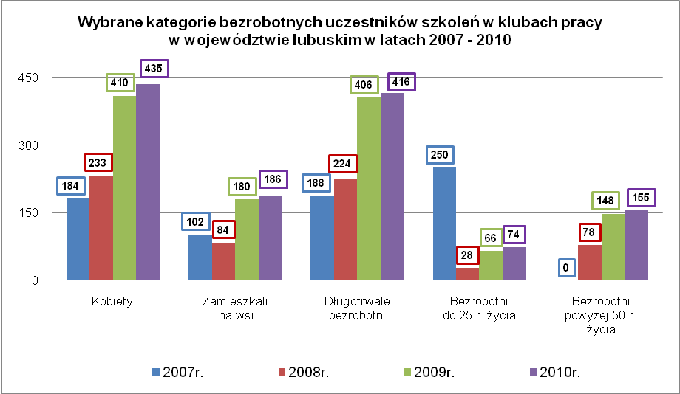
Porównanie danych przedstawionych na wykresie pokazuje, że wraz ze wzrostem ogólnej liczby uczestników zajęć organizowanych przez kluby pracy, rosła również liczba osób w większości wybranych kategorii bezrobotnych.
Z kolei w zajęciach aktywizacyjnych brało udział 5.930 osób, z czego 5.737 (96,8%) to bezrobotni oraz 124 (3,2%) to osoby poszukujące pracy Dla porównania
w 2009 r. było 5.415 osób, z czego 5.243 osób (tj. 96,8%) było bezrobotnymi, a 172 osoby (3,2%) miało status poszukujących pracy.
Spośród wszystkich osób uczestniczących w tych zajęciach 1.067 osób (18%) to uczestnicy zajęć aktywizacyjnych zorganizowanych przez lubuskie centra informacji
i planowania kariery zawodowej (w 2009 r. – 1.989 osób, czyli 36,7%).
Porównanie wybranych kategorii bezrobotnych uczestniczących w zajęciach aktywizacyjnych realizowanych w ramach pomocy w aktywnym poszukiwaniu pracy w latach od 2007 do 2010 w województwie lubuskim przedstawia poniższy wykres.
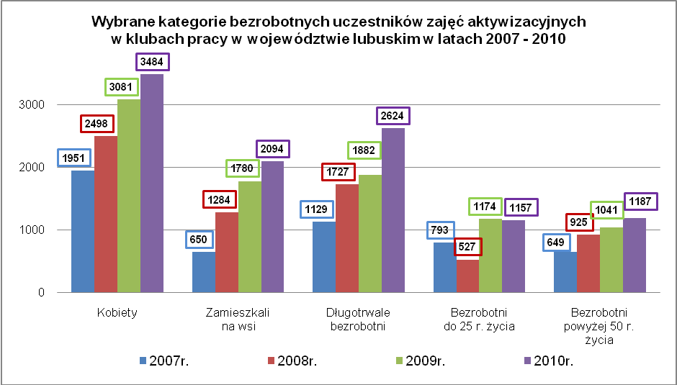
Podobnie jak w przypadku szkoleń liczba uczestników tej formy aktywizacji
w większości wybranych kategorii bezrobotnych rosła. Wyjątkiem jest grupa bezrobotnych do 25 roku życia – liczba osób w omawianym okresie ulegała ciągłym wahaniom.
Szczegółowe dane statystyczne za 2010 r. obejmujące zarówno województwo, jak też powiaty i opisujące uczestników działań klubów pracy zamieszczono w zestawieniach tabelarycznych aneksu statystycznego.

ROZDZIAŁ 3. SZKOLENIA BEZROBOTNYCH I POSZUKUJĄCYCH PRACY

Zgodnie z zapisami w Ustawie o promocji zatrudnienia i instytucjach rynku pracy, szkolenie – to pozaszkolne zajęcia mające na celu uzyskanie, uzupełnienie lub doskonalenie umiejętności i kwalifikacji zawodowych lub ogólnych, potrzebnych do wykonywania pracy,
w tym umiejętności poszukiwania zatrudnienia.
Ważnym zadaniem, jakie mają spełnić szkolenia dla bezrobotnych jest również zmiana świadomości i kształtowanie przekonania o konieczności stałego doskonalenia swych kwalifikacji i umiejętności.
Szkolenia inicjuje, organizuje i finansuje z Funduszu Pracy samorząd powiatowy (starosta, a w jego imieniu powiatowy urząd pracy, jako wyspecjalizowana jednostka wchodząca w skład powiatowej administracji zespolonej). Celem tej formy aktywizacji jest podniesienia kwalifikacji zawodowych i innych kwalifikacji uczestników szkolenia, zwiększających ich szanse na uzyskanie lub utrzymanie zatrudnienia lub innej pracy zarobkowej, w szczególności w przypadku:
- braku kwalifikacji zawodowych,
- konieczności zmiany lub uzupełnienia kwalifikacji,
- utraty zdolności do wykonywania pracy w dotychczas wykonywanym zawodzie,
- braku umiejętności aktywnego poszukiwania pracy.
Starosta przy współpracy z pracodawcami, instytucjami szkoleniowymi
i instytucjami dialogu społecznego, oferuje szeroki zakres usług szkoleniowych obejmujący m. in.:
- Skierowanie na szkolenie do instytucji szkoleniowej, opłacenie kosztów szkolenia
i wypłacanie stypendiów uczestnikom szkoleń;
- Udzielenie pożyczki na sfinansowanie kosztów szkolenia;
- Sfinansowanie kosztów egzaminów oraz kosztów uzyskania licencji – do wysokości 300% przeciętnego wynagrodzenia;
- Sfinansowanie kosztów studiów podyplomowych.
Przy kierowaniu na szkolenie obowiązuje zasada równości w korzystaniu ze szkoleń bez względu na płeć, wiek, niepełnosprawność, rasę, pochodzenie etniczne, narodowość, orientację seksualną, przekonania polityczne i wyznanie religijne lub przynależność związkową.
Szkolenie odbywa się w formie kursu, realizowanego według planu nauczania obejmującego przeciętnie nie mniej niż 30 godzin w tygodniu. Szkolenie może trwać:
- do 6 miesięcy, a w sytuacjach uzasadnionych programem szkolenia w danym zawodzie nie dłużej niż 12 miesięcy;
- w przypadku osób bez kwalifikacji zawodowych szkolenie może trwać do 12 miesięcy,
a w sytuacjach uzasadnionych programem szkolenia w danym zawodzie nie dłużej niż 24 miesiące.
Skierowanie na szkolenie bezrobotnego, w przypadku zawodów wymagających szczególnych predyspozycji psychofizycznych, powinno być poprzedzone określeniem przez doradcę zawodowego powiatowego urzędu pracy predyspozycji do wykonywania zawodu, który osoba ta uzyska w wyniku szkolenia. W uzasadnionych przypadkach szkolenie może być poprzedzone skierowaniem na badania lekarskie lub psychologiczne finansowane
z Funduszu Pracy.
Spośród poszukujących pracy zarejestrowanych w powiatowym urzędzie pracy, na szkolenie skierowana może zostać osoba, która:
- jest w okresie wypowiedzenia stosunku pracy lub stosunku służbowego z przyczyn dotyczących zakładu pracy,
- jest zatrudniona u pracodawcy, wobec którego ogłoszono upadłość lub który jest
w stanie likwidacji, z wyłączeniem likwidacji w celu prywatyzacji,
- otrzymuje świadczenie socjalne przysługujące na urlopie górniczym lub górniczy zasiłek socjalny, określone w odrębnych przepisach,
- uczestniczy w zajęciach w Centrum Integracji Społecznej lub indywidualnym programie integracji, o którym mowa w przepisach o pomocy społecznej,
- jest żołnierzem rezerwy,
- pobiera rentę szkoleniową,
- pobiera świadczenie szkoleniowe w ramach programu zwolnień monitorowanych,
- podlega ubezpieczeniu społecznemu rolników w pełnym zakresie na podstawie przepisów o ubezpieczeniu społecznym rolników jako domownik lub małżonek rolnika, jeżeli zamierza podjąć zatrudnienie, inną pracę zarobkową lub działalność gospodarczą poza rolnictwem.

W województwie lubuskim w 2010 r. 5.836 osób, w tym 5.818 bezrobotnych, zostało skierowanych na szkolenia organizowane przez powiatowe urzędy pracy,
co stanowiło 4,8% ogólnej liczby wyrejestrowanych bezrobotnych. Szkolenia te ukończyło natomiast 5.700 osób, z czego bezrobotnych 5.647 (różnica pomiędzy liczbą osób rozpoczynających, a kończących szkolenia wynika z ciągłości szkoleń na przełomie 2009
i 2010 r.).
Porównanie liczby rozpoczynających i kończących szkolenia w województwie lubuskim, a także podejmujących pracę w trakcie lub po ukończeniu szkolenia, w latach 2007 – 2010 przedstawia poniższy wykres.
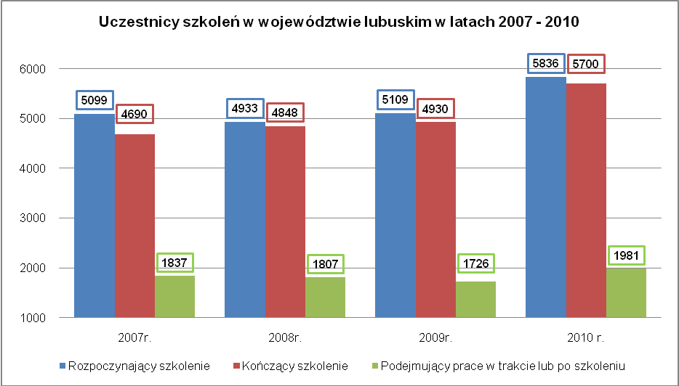
Analizując prezentowane powyżej dane stwierdzić możemy, rosnącą liczbę rozpoczynających, jak i kończących szkolenia, natomiast liczba osób podejmujących pracę w trakcie lub po ukończeniu szkolenia, po okresowym spadku, w 2010 r. wzrosła o ponad 250 osób.
Z grona osób, które w 2010 r. ukończyły szkolenie, ponad 1/3 podjęło pracę
w trakcie szkolenia lub po jego ukończeniu.
 | Osoby, które w 2007 r. |  | Osoby, które w 2008 r. |  | Osoby, które w 2009 r. |  | Osoby, które w 2010 r.
 | Ukończyły szkolenie | Podjęły pracę | Ukończyły szkolenie | Podjęły pracę | Ukończyły szkolenie | Podjęły pracę | Ukończyły szkolenie | Podjęły pracę
Ogółem | 4.690 | 1.837 | 4.848 | 1.807 | 4.930 | 1.726 | 5.700 | 1.981
Usługi transportowe, w tym kursy prawa jazdy | 1.316 | 521 | 1.227 | 426 | 1.017 | 274 | 1.121 | 334
Inne obszary szkoleń | 600 | 429 | 1.227 | 681 | 1.045 | 566 | 889 | 244
Zarządzanie i administrowanie | 81 | 55 | 65 | 84 | 78 | 48 | 569 | 484
Technika i handel art. technicznymi (w tym: mechanika, metalurgia, …) | 380 | 181 | 255 | 109 | 277 | 87 | 449 | 98
Architektura i budownictwo | 191 | 58 | 197 | 70 | 344 | 101 | 394 | 116
Rachunkowość, księgowość, bankowość, ubezpieczenia, … | 293 | 108 | 399 | 107 | 260 | 104 | 391 | 72
Sprzedaż, marketing, public relations, handel nieruchomościami | 228 | 68 | 327 | 71 | 292 | 61 | 363 | 80
Rozwój osobowościowy i kariery zawodowej | 111 | 91 | 15 | 1 | 133 | 121 | 241 | 229
Informatyka i wykorzystanie komputerów | 217 | 33 | 197 | 31 | 143 | 28 | 205 | 35
Usługi fryzjerskie, kosmetyczne | 147 | 38 | 109 | 33 | 163 | 36 | 192 | 53
Powyższe zestawienie obejmuje 10 (spośród 34) najbardziej popularnych obszarów zawodowych szkoleń w województwie lubuskim w roku 2010 i porównanie tych obszarów w latach 2007, 2008 i 2009. Wynika z niego iż we wszystkich tych okresach te
10 obszarów obejmowało ponad ¾ wszystkich uczestników kończących szkolenia. Powyższe rankingi pokazują ponadto, iż popularność większości obszarów
w poszczególnych latach jest niezmienna.
Porównanie struktur osób kończących szkolenie w latach 2007 - 2010 według wieku i wykształcenia przedstawiają poniższe wykresy.
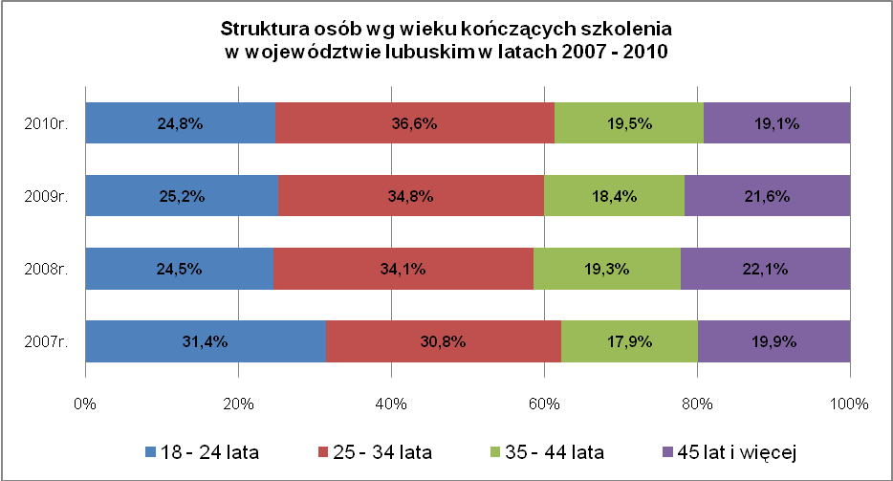
Przedstawione na wykresie dane dotyczące struktury wg wieku pokazują,
że grupą wiekową o rosnącej zarówno liczbie, jak też udziale jest grupa uczestników
w wieku 25 – 34 lata. Rysująca się tendencja spadkowa występuje w grupie wiekowej 45 lat
i więcej.

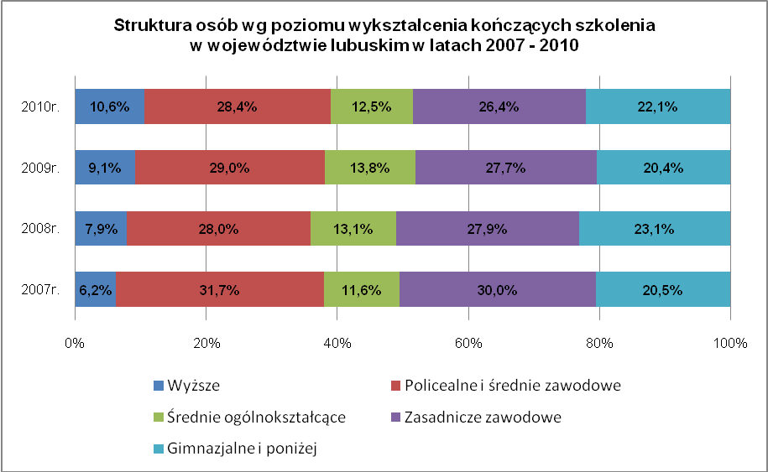
Analizując struktury wg wykształcenia uczestników kończących szkolenia zauważyć można tendencję wzrostową udziału osób z wykształceniem wyższym oraz policealnym średnim zawodowym. Równocześnie maleje udział osób z wykształceniem zasadniczym zawodowym.
Opisując w sposób ogólny najliczniejszą grupę osób kończących szkolenie
w analizowanych okresach stwierdzić można, że są to osoby w wieku 18 – 34 lata
z wykształceniem policealnym i średnim zawodowym lub zasadniczym zawodowym
(w zdecydowanej większości ponad 55% ogółu osób kończących szkolenia).
W 2010 r. 5 osób bezrobotnych, uzyskało pożyczkę szkoleniową. Szkolenie finansowane w ramach tej pożyczki ukończyły wszystkie osób, które ją otrzymały,
4 natomiast podjęły pracę.
Refundacją pracodawcom kosztów szkolenia pracowników w analizowanym okresie na terenie województwa lubuskiego objęty był tylko jeden pracodawca. W formie tej uczestniczyło i ukończyło ją 6 osób.
W okresie 12 miesięcy 2010 r. spośród bezrobotnych uczestników szkoleń stypendium na kontynuowanie nauki otrzymało 42 bezrobotnych, którzy rozpoczęli naukę
(w tym 38 osób na kontynuowanie nauki w szkole ponadpodstawowej lub ponad gimnazjalnej oraz 2 na kontynuację studiów niestacjonarnych) i 13, którzy kontynuowali naukę (w tym odpowiednio 8 osób i 5 osób).
Ponadto w okresie tym 178 osobom (162 – bezrobotnych, 3 – bezrobotnych niepełnosprawnych i 13 – osób w wieku 45 lat i więcej) sfinansowano koszty egzaminów umożliwiających uzyskanie uprawnień zawodowych, certyfikatów, licencji niezbędnych do wykonywania zawodu, wśród których 158 osób to uczestnicy szkoleń. Pracę po zdaniu egzaminu lub uzyskaniu licencji podjęło 41 osób.
W ramach działań szkoleniowych powiatowe urzędy pracy województwa lubuskiego w 2010 r. współuczestniczyły w finansowaniu (źródło finansowania – Fundusz Pracy) kosztów studiów podyplomowych. Wybrane kategorie osób, które uzyskały akceptację współfinansowania kosztów studiów podyplomowych prezentuje poniższa tabela.
Wyszczególnienie | Osoby, które złożyły wniosek o sfinansowanie kosztów studiów podyplomowych |  | Osoby, które uzyskały zgodę starosty na współfinansowanie kosztów studiów podyplomowych
Wyszczególnienie |  |  | Osoby, które rozpoczęły studia po-dyplomowe |  | Osoby, które zakończyły studia po-dyplomowe |  | Osoby, które podjęły pracę w trakcie studiów po-dyplomowych |  | Osoby, które podjęły pracę w okresie 3  miesięcy po ukończeniu studiów po-dyplomowych
Wyszczególnienie | Razem | Kobiety | Razem | Kobiety | Razem | Kobiety | Razem | Kobiety | Razem | Kobiety
Razem | 307 | 214 | 158 | 110 | 49 | 35 | 72 | 50 | 6 | 6
Bezrobotni bez niepełnosprawnych | 255 | 174 | 143 | 101 | 45 | 33 | 69 | 47 | 6 | 6
Poszukujący pracy | 11 | 8 | 3 | 1 | 0 | 0 | 0 | 0 | 0 | 0
Niepełnosprawni | 21 | 14 | 8 | 5 | 3 | 2 | 2 | 2 | 0 | 0
w tym bezrobotni niepełnosprawni | 20 | 13 | 8 | 5 | 3 | 2 | 2 | 2 | 0 | 0
Osoby w wieku 45 lat i więcej | 20 | 18 | 4 | 3 | 1 | 0 | 1 | 1 | 0 | 0
Zdecydowana większość osób korzystających z tej formy pomocy to bezrobotni – blisko 90% ogółu uczestników, spośród których ponad ¼ podjęła pracę.
Dane statystyczne dot. problematyki szkoleń za 2010 r. obejmujące zarówno województwo, jak też powiaty i opisujące uczestników tej formy aktywizacji zamieszczono
w zestawieniach tabelarycznych aneksu statystycznego.

ROZDZIAŁ 4. STAŻ

Jedną z najważniejszych form szkoleniowych aktywizacji bezrobotnych jest staż, czyli nabywanie przez bezrobotnego umiejętności praktycznych przez wykonywanie zadań
w miejscu zatrudnienia bez nawiązywania stosunku pracy z pracodawcą.
Starosta poprzez urząd pracy może skierować do odbycia stażu na okres od 3 do 6 miesięcy, osoby bezrobotne:
- do 25 roku życia,
- długotrwale albo po zakończeniu realizacji kontraktu socjalnego, albo kobiety, które nie podjęły zatrudnienia po urodzeniu dziecka,
- powyżej 50 roku życia,
- bez kwalifikacji zawodowych, bez doświadczenia zawodowego lub bez wykształcenia średniego,
- samotnie wychowujące co najmniej jedno dziecko do 18 roku życia,
- które po odbyciu kary pozbawienia wolności nie podjęły zatrudnienia,
- niepełnosprawne.
W przypadku osób bezrobotnych do 25 roku życia oraz osób bezrobotnych,
w okresie 12 miesięcy od dnia określonego w dyplomie, świadectwie lub innym dokumencie poświadczającym ukończenie szkoły wyższej, które nie ukończyły 27 roku życia starosta może skierować do odbycia stażu na okres do 12 miesięcy.
Podmiot gospodarczy zamierzający zorganizować tą formę aktywizacji bezrobotnych zobowiązany jest złożyć do starosty wniosek o zawarcie umowy
o zorganizowanie stażu. Pracodawca może wskazać imiennie osobę, którą ma zamiar przyjąć na staż.
Nadzór nad odbywaniem stażu poprzez urząd pracy sprawuje starosta, natomiast na pracodawcy wobec stażysty spoczywają następujące obowiązki:
- zapoznanie bezrobotnego z programem stażu, z jego obowiązkami oraz uprawnieniami;
- zapewnienie bezrobotnemu bezpiecznych i higienicznych warunków odbywania stażu na zasadach przewidzianych dla pracowników, profilaktycznej ochrony zdrowia
w zakresie przewidzianym dla pracowników, bezpłatnych posiłków i napojów profilaktycznych;
- przeszkolenie bezrobotnego na zasadach przewidzianych dla pracowników w zakresie bezpieczeństwa i higieny pracy, przepisów przeciwpożarowych oraz zapoznanie go
z obowiązującym regulaminem pracy;
- przydzielenie bezrobotnemu, na zasadach przewidzianych dla pracowników, odzieży
i obuwia roboczego, środków ochrony indywidualnej oraz niezbędnych środków higieny osobistej.
Niezwłocznie po zakończeniu realizacji programu, nie później jednak niż
w terminie 7 dni po zakończeniu realizacji programu stażu, organizator wydaje opinię zawierającą informacje o zadaniach realizowanych przez bezrobotnego i umiejętnościach praktycznych pozyskanych w trakcie stażu, natomiast PUP wydaje osobie bezrobotnej zaświadczenie o odbyciu stażu.
Wprowadzone od 2009 r. zmiany w ustawie o promocji zatrudnienia i instytucjach rynku pracy rozszerzające zakres stosowania m. in. stażu uniemożliwiają przeprowadzenie analizy porównawczej.
W województwie lubuskim w 2010 r. skierowano do odbycia stażu 11.634 osoby, wśród których większość (blisko 100%) to osoby bezrobotne. Wyrejestrowani bezrobotni do odbycia stażu stanowili 9,6% ogólnej liczby wyłączonych z ewidencji bezrobotnych.
Opisując strukturę uczestników tej formy aktywizacji stwierdzić można, że w znacznej większości kończący w 2010 r. staż to osoby w wieku do 34 lat, posiadający wykształcenie co najmniej średnie ogólnokształcące.
Spośród 9.739 osób, które ukończyły staż – 7.157 osób odbywało staż w okresie od
3 do 6 miesięcy, natomiast 2.582 osoby uczestniczyły w stażu trwającym od 6 do 12 miesięcy. Różnica w liczbie osób skierowanych, a kończących staż wynika z ciągłości stosowania tej formy na przełomie roku.
W 2010 r. wśród bezrobotnych, kończących tę formę aktywizacji największym powodzeniem cieszyły się m. in. następujące obszary zawodowe: „prace sekretarskie
i biurowe” – 2.067 osób; „sprzedaż, marketing, public relations, handel nieruchomościami” – 777 osób; „rachunkowość, księgowość, bankowość, ubezpieczenia, analiza inwestycyjna” – 301 osób; „usługi gastronomiczne” – 232 osoby; „opieka społeczna (w tym opieka nad osobami niepełnosprawnymi, starszymi, dziećmi, wolontariat) – 222 osoby; „architektura, budownictwo” – 147 osób.
Szczegółowe dane statystyczne za 2010 r. obejmujące zarówno województwo, jak też powiaty i opisujące uczestników programu stażu zamieszczono w zestawieniach tabelarycznych aneksu statystycznego.

ROZDZIAŁ 5. PRZYGOTOWANIE ZAWODOWE DOROSŁYCH

Z dniem 1 lutego 2009 r., w wyniku nowelizacji ustawy o promocji zatrudnienia
i instytucjach rynku pracy, przygotowanie zawodowe w miejscu pracy zastąpiono przygotowaniem zawodowym dorosłych, rozszerzając jednocześnie zakres przedmiotowy oraz merytoryczny tej formy aktywizacji.
Przygotowanie zawodowe dorosłych to instrument aktywizacji realizowany bez nawiązania stosunku pracy z pracodawcą, według programu obejmującego nabywanie umiejętności praktycznych i wiedzy teoretycznej, zakończonej egzaminem. Instrument ten umożliwia uzyskanie tytułu zawodowego, tytułu czeladnika lub zdobycie wybranych kwalifikacji zawodowych lub umiejętności.
Przygotowanie zawodowe dorosłych odbywa się w miejscu pracy, na podstawie umowy zawieranej między starostą a pracodawcą lub między starostą, pracodawcą
i instytucją szkoleniową, wpisaną do rejestru prowadzonego przez wojewódzki urząd pracy.
Realizowane jest w oparciu o program opracowany przez pracodawcę lub instytucję szkoleniową we współpracy z pracodawcą.
Ustawodawca w ramach tej formy aktywizacji przewidział dwa warianty:
- praktyczną naukę zawodu dorosłych umożliwiającą przystąpienie do egzaminu kwalifikacyjnego na tytuł zawodowy lub egzaminu czeladniczego; trwającą od 12 do
18 miesięcy;
- przyuczenie do pracy dorosłych mające na celu zdobycie wybranych kwalifikacji zawodowych lub umiejętności, niezbędnych do wykonywania określonych zadań zawodowych, właściwych dla zawodu występującego w klasyfikacji zawodów
i specjalności dla potrzeb rynku pracy; trwające od 3 do 6 miesięcy.
Koszty przygotowania zawodowego dorosłych obejmują:
- refundację wydatków poniesionych na uczestnika przygotowania zawodowego dorosłych niezbędnych do realizacji programu (tj. określone w umowie wydatki poniesione w szczególności na materiały i surowce, eksploatację maszyn i urządzeń, odzież roboczą, posiłki regeneracyjne i inne środki niezbędne do realizacji programu przygotowania zawodowego dorosłych w wymiarze do 2% przeciętnego miesięcznego wynagrodzenia za każdy pełny miesiąc realizacji programu);
- jednorazową premię przyznawaną pracodawcy po zakończeniu tej formy aktywizacji, jeżeli skierowany przez starostę uczestnik przygotowania zawodowego dorosłych ukończył program praktycznej nauki zawodu dorosłych lub przyuczenia do pracy dorosłych i zdał egzamin;
- należność przysługującą instytucji szkoleniowej za przygotowanie i realizację ustalonej części programu;
- koszty badań lekarskich i psychologicznych mających na celu ustalenie zdolności do udziału w przygotowaniu zawodowym dorosłych;
- koszty egzaminów kwalifikacyjnych na tytuł zawodowy, egzaminów czeladniczych lub egzaminów sprawdzających.
Ta forma aktywizacji, jak wynika ze statystyk nie jest zbyt popularną formą stosowaną przez urzędy pracy województwa lubuskiego.
W 2010 r. tylko w 5 powiatach (z 14) odnotowano uczestników poradnictwa zawodowego:
- powiat gorzowski grodzki – 16 osób, w tym 8 kobiet rozpoczęło program praktycznej nauki zawodu;
- powiat gorzowski ziemski – 1 osoba (mężczyzna) rozpoczęła program praktycznej nauki zawodu;
- powiat słubicki – 8 osób (mężczyźni) rozpoczęło program praktycznej nauki zawodu;
- powiat strzelecko-drezdenecki – 9 osób, w tym 3 kobiety rozpoczęło program praktycznej nauki zawodu;
- powiat żarski – 11 osób, w tym 8 kobiet rozpoczęło przygotowanie zawodowe dorosłych, przy czym 1 osoba (mężczyzna) rozpoczęła program praktycznej nauki zawodu, natomiast 10 osób rozpoczęło program przyuczenia do pracy.
Wszystkie 45 osób biorących udział w tej formie aktywizacji to osoby bezrobotne,
z których:
- 22 osoby – to bezrobotni do 25 roku życia,
- 3 osoby – to bezrobotni powyżej 50 roku życia,
- 9 osób – to długotrwale bezrobotni,
- 10 osób – to bezrobotni mieszkańcy wsi.
W omawianym okresie tj. w 2010 r. w ramach przygotowania zawodowego dorosłych 10 osób, w tym 8 kobiet, ukończyło program przyuczenia do zawodu (okres trwania programu od 5 do 6 miesięcy). Wszyscy kończący to mieszkańcy powiatu żarskiego,
z których 7 osób posiadało wykształcenie gimnazjalne i poniżej, a 3 zasadnicze zawodowe.
Zatrudnienie znalazło 5 osób.

PODSUMOWANIE

Podsumowując prezentowaną analizę, której zadaniem było zilustrowanie sytuacji na lubuskim rynku pracy dotyczącej wybranych form aktywizacji zawodowej bezrobotnych, należy stwierdzić, że:
- Dane statystyczne za 2010 r. przekazywane przez powiatowe urzędy pracy, a dotyczące rozmowy wstępnej i poradnictwa indywidualnego nadal potwierdzają rosnącą tendencje liczby osób korzystających z tych form. Nadal są one najbardziej popularnymi formami poradnictwa zawodowego;
- W 2010 r. utrzymuje się tendencja wzrostowa liczby osób indywidualnych korzystających z oferowanych przez CIiPKZ oraz powiatowe urzędy pracy informacji zawodowych. W analizowanym okresie rośnie również zarówno liczba grup, jak i liczba uczestników grupowej informacji zawodowej;
- W pozostałych formach poradnictwa zawodowego, a mianowicie w poradnictwie grupowym i badaniach testowych w 2010 r. nastąpił spadek liczby uczestników, spadek liczby grup oraz zmniejszyła się liczba przeprowadzonych badań testowych;
- Mimo zmniejszającej się liczby klubów pracy na terenie województwa lubuskiego, wzrasta liczba uczestników szkoleń i zajęć aktywizacyjnych realizowanych w ramach pomocy w aktywnym poszukiwaniu pracy. Rosnąca liczba osób uczestniczących w zajęciach klubów pracy miała odbicie w rosnących liczbach wybranych grup bezrobotnych będących w szczególnej sytuacji. Jedynym wyjątkiem w 2010 r. była grupa bezrobotnych do 25 roku życia;
- W ciągu ostatnich trzech lat liczba osób rozpoczynających i kończących szkolenie systematycznie rośnie. Wzrosła również w 2010 r. liczba osób podejmujących pracę w trakcie lub po szkoleniu. Zarówno struktura według wieku, jak i według wykształcenia osób uczestniczących w szkoleniach od trzech lat zasadniczo się nie zmienia. Stwierdzić można, że w okresie analizowanych lat (2007 – 2010) najliczniejszą grupą uczestników tej formy aktywizacji są osoby w wieku 18 – 34 lata z wykształceniem średnim zawodowym lub zasadniczym zawodowym. Porównanie struktur uczestników szkoleń pokazuje, iż tendencję rosnącą wykazują grupy osób z wykształceniem wyższym oraz w wieku 25 – 34 lata;
- 10 najliczniejszych obszarów zawodowych szkoleń w 2010 r. (na 30 odnotowanych) obejmowało ponad ¾ wszystkich uczestników kończących tą formę aktywizacji. Od 4 lat praktycznie popularność pierwszych 10 obszarów nie zmienia się;
- Wprowadzenie od 2009 r. zmiany w ustawie o promocji zatrudnienia i instytucjach rynku pracy a dotyczące stażu rozszerzyły grupę bezrobotnych będących w szczególnej sytuacji mogących korzystać z tej formy aktywizacji, spowodowało w efekcie wzrost liczby osób uczestniczących w tej formie aktywizacji. W 2010 r, skierowano do odbycia stażu 11.634 osoby – większość to bezrobotni (blisko 100%). Opisując strukturę uczestników stażu stwierdzić można, że w znacznej większości osoby kończące tą formę to osoby w wieku do 34 lat posiadające co najmniej wykształcenie średnie ogólnokształcące;
- Najpopularniejszymi obszarami zawodowymi stażu w województwie lubuskim w 2010 r, były „inne obszary zawodowe” oraz „prace sekretarskie i biurowe”, które ukończyło ponad 2/3 osób kończących tą formę.
- Celem przygotowania zawodowego dorosłych wprowadzonego w miejsce przygotowania zawodowego w miejscu pracy było lepsze dostosowanie programów praktycznego szkolenia zawodowego do zmieniających się potrzeb rynku pracy. Ta forma aktywizacji, jak wynika ze statystyk powiatowych urzędów pracy nie jest zbyt popularną formą aktywizacji. W 2010 r. uczestników w liczbie 45 osób odnotowano tylko w 5 powiatach.
W oparciu o przedstawione dane stwierdzić można, że rok 2010 to wyraźny wzrost wielkości liczbowej uczestników prezentowanych form aktywizacji. Stanowi to istotny element w działaniach publicznych służb zatrudnienia w minimalizowaniu skutków bezrobocia.

